# 第二讲笔记

操作GPIO设备

可以直接操作寄存器

也可以通过自己封装的函数调用寄存器配置进而实现对GPIO的控制

0010 0010

（0000 0010）&（1<<5）

0001 0000

0000 0000

0010 0000 真

0000 0001=(0010 0000>>5)真

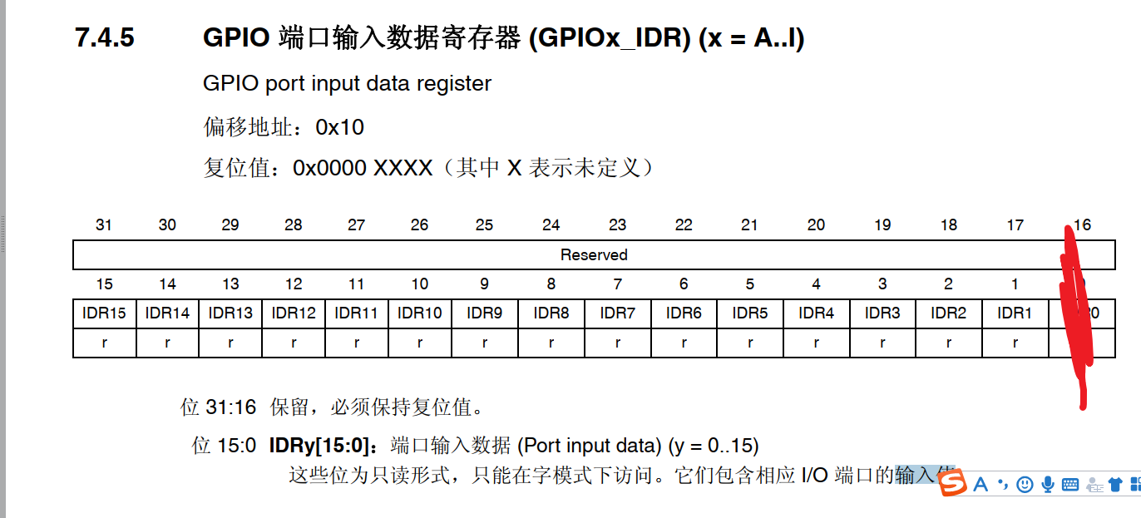

If()

{

}

Else

{

}

typedef enum

{

GPIO_Mode_IN = 0x00, /*!< GPIO Input Mode */

GPIO_Mode_OUT = 0x01, /*!< GPIO Output Mode */

GPIO_Mode_AF = 0x02, /*!< GPIO Alternate function Mode */

GPIO_Mode_AN = 0x03 /*!< GPIO Analog Mode */

}GPIOMode_TypeDef;

管理模式的枚举

typedef enum

{

GPIO_Low_Speed = 0x00, /*!< Low speed */

GPIO_Medium_Speed = 0x01, /*!< Medium speed */

GPIO_Fast_Speed = 0x02, /*!< Fast speed */

GPIO_High_Speed = 0x03 /*!< High speed */

}GPIOSpeed_TypeDef;

管理速度的枚举

typedef enum

{

GPIO_PuPd_NOPULL = 0x00,

GPIO_PuPd_UP = 0x01,

GPIO_PuPd_DOWN = 0x02

}GPIOPuPd_TypeDef;

管理上下拉模式